L'Eperon des Eperviers
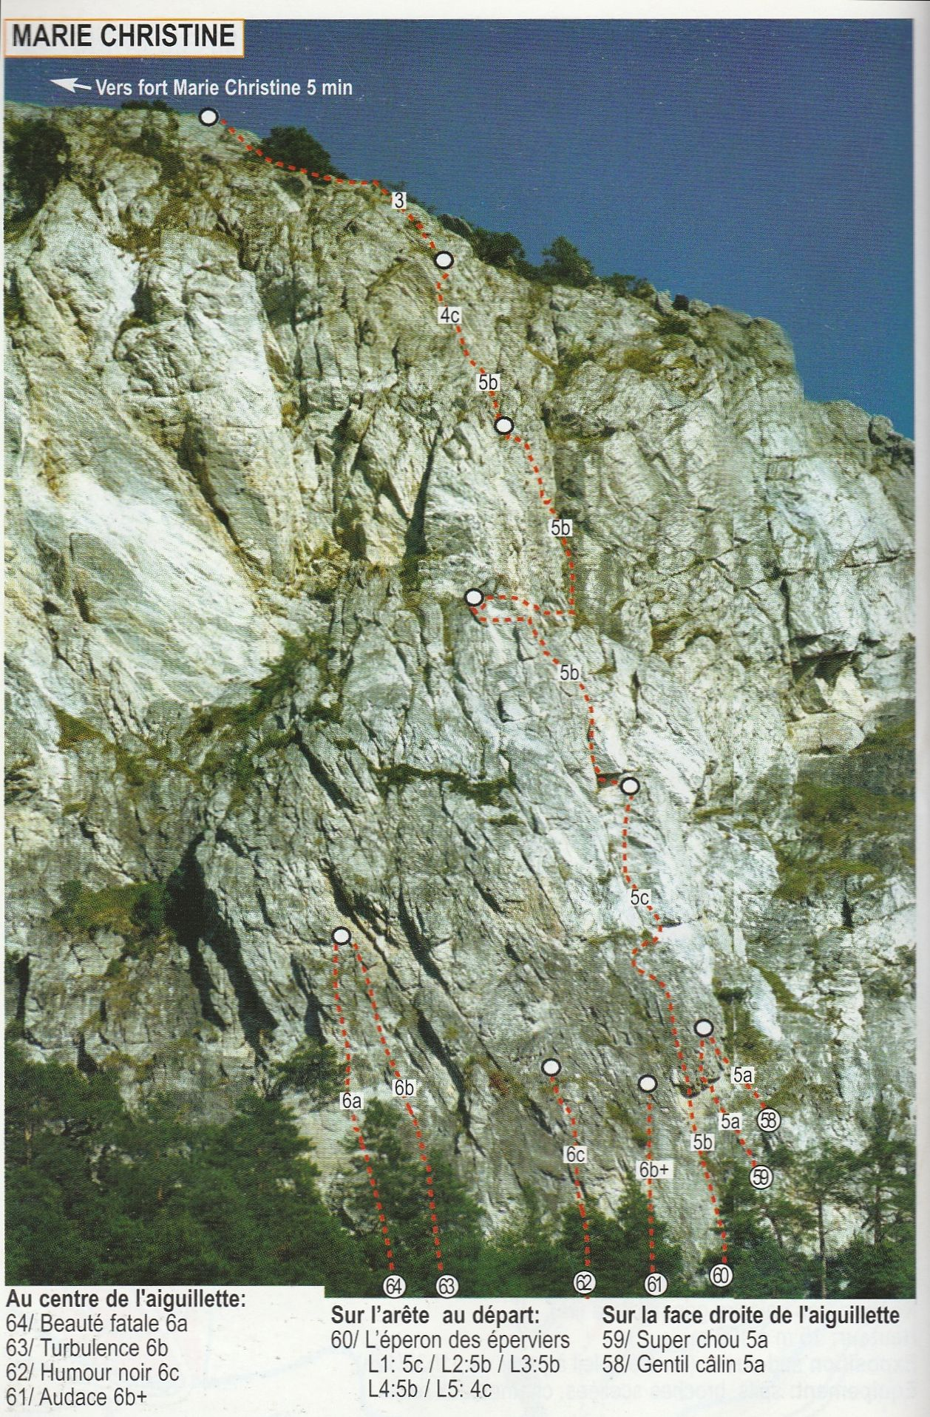
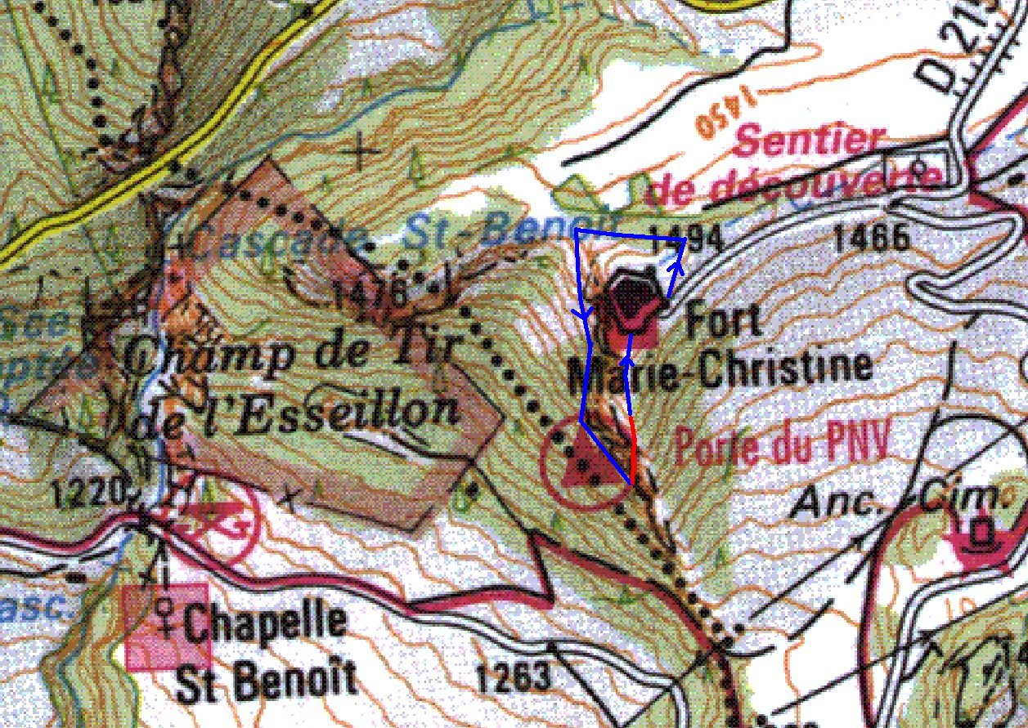
Accès depuis Aussois, se garer à l'entrée du fort Marie-Christine. contourner le fort pour venir au pied de la falaise (attention passages raides et glissants).

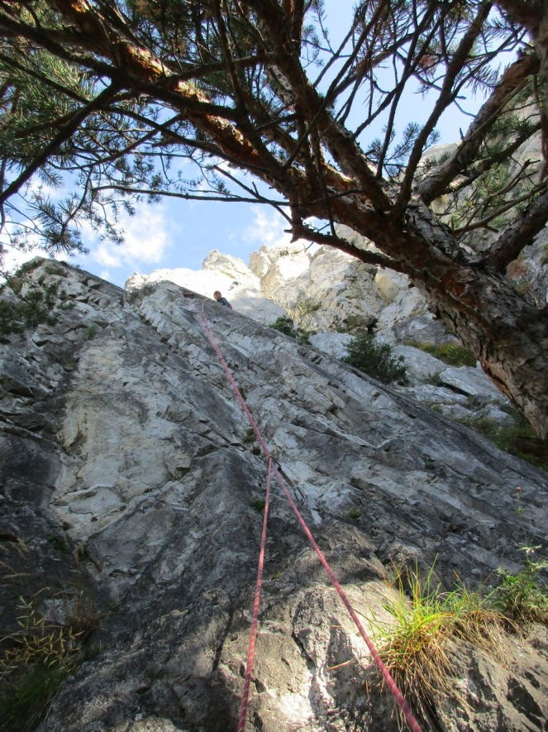
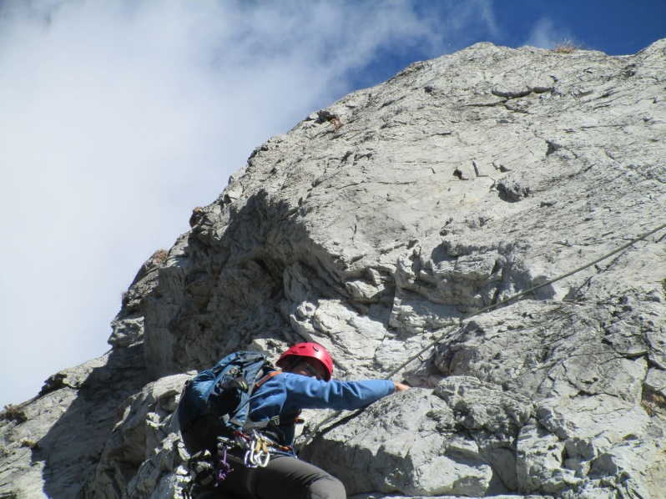
départ L1 (à gauche)
ci-dessus : après la 1ere dalle, suivre le dièdre terreux puis revenir sur le pilier vers la droite, sortie en 5c jusque R1.
pour moins de tirage, on peut utiliser les relais des voies 58-59 pour fractionner la longueur.
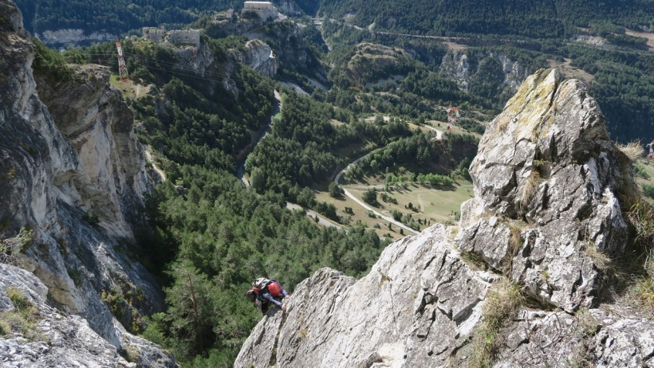
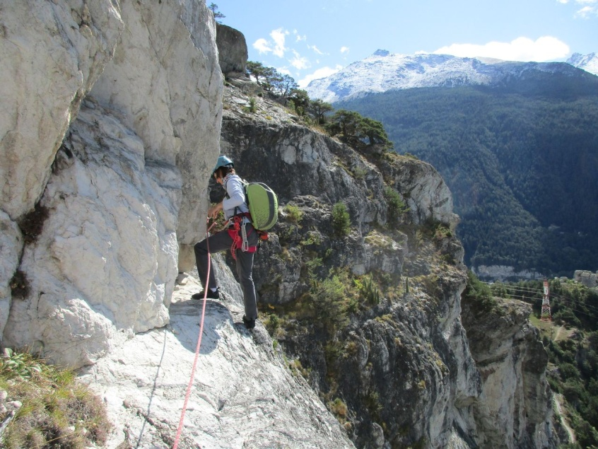
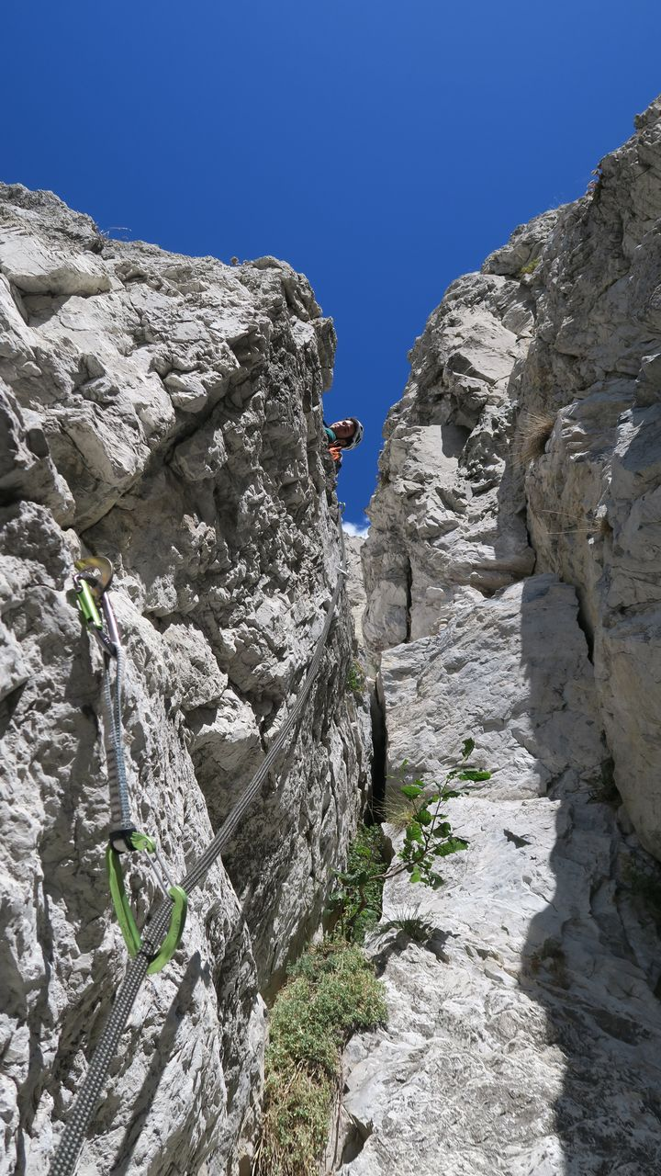

L2 : après un petit mur vertical, suivre le fil de l'arête ; R2 sur un petit collet à droite.

L3 : départ en traversée, surtout ne pas monter tout de suite; 2 prises ont été rajoutées à la fin de la traversée (3 dégaines) et donnent la hauteur des mains.

L3 : au bout de la traversée, enjamber tout de suite le petit couloir qu'on va remonter en cheminée, jusqu'une grosse dalle plate. utiliser les 3 cotés pour se hisser; R3 sur une grande dalle inclinée, à main gauche.

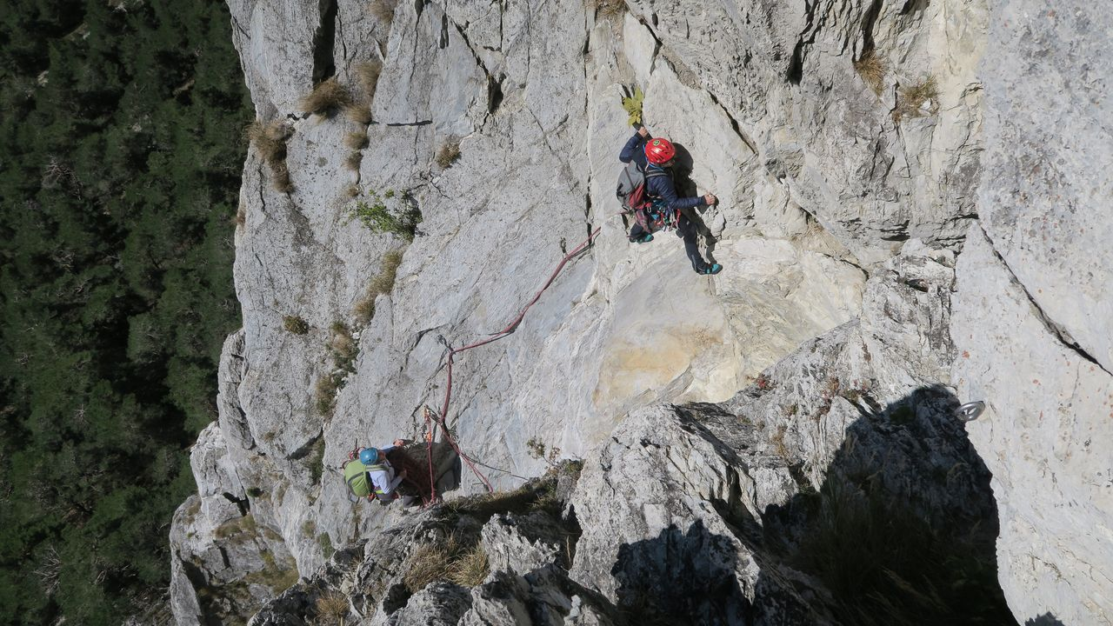

R3 L4 : un gros bloc instable a été purgé en 2016. après rééquipement, on passe maintenant en suivant une écaille, très bonnes mains.
attention en arrivant à R4, ça pique !
L5 droit en haut par un "escalier" naturel : 4 puis 3. monter jusqu'à une grosse chaine bien visible pour R5.
monter encore quelques mètres dans la pelouse avant de basculer à droite par dessus la crête pour retrouver un chemin qui ramène au fort.

